Влияние чужеродных атомов на электронной структуры бор-азотные нанотрубки

Нематов Дилшод Давлатшоевич
Ассистент

Таджикский технический университет имени академика М.С. Осими, энергетический факультет

E-mail: dilnem@mail.ru

С использованием метода теории ТФП [1] и многоцелого программного пакета WIEN2k [2] проведено квантово – химическое исследование электронной структуры бор-азотной нанотрубки (БАНТ). В качестве объекта исследования была выбрана нанотрубка BN(3,3). Целью кванто-химических расчетов по методу ТФП было определение таких важных характеристик БАНТ, как ширина запрещенной зоны и плотность состояний до и после легирование. В данной работе приведен результат исследования электронной структуры нитрида бора (BN(3,3)). Далее, с замещением одного атома Ti в кристаллической решётке BN(3,3) исследована зонная структура системы BN+Ti и происходящие в ней изменения.
Атомы бора и азота связаны между собой ионными связями, где длина связи между атомами бора и азота составляет около 1.47 Å. Кристаллические постоянные для нелегированного БАНТ имеют следующие значения: a=7.59240Å, b=7. 59240Å, c =7.53360Å, с углами α=β=γ=90° и пространственной группой 11_Р2/m, а для легированного БАНТ a=7.59240Å, b=7. 59240Å, c =7.66800Å, с углами α=β=γ=90° и пространственной группой 6_Рm.
Ниже оптимизации атомной геометрии БАНТ выполнены в k-точке зона Бриллюэна, сгенерированных единообразными параметрами сетки 1×1×1, а для сиситемы легированного титаном 1×1×5.
Ширина запрещенной зоны для нанотрубки BN (3,3) в приближении локальной плотности (PBE) [3] методом GGA, равна 4.25 эВ. После легирования титаном ширина запрещенной зоны уменьшается до 0.6 эВ.
Результаты расчетов в рамках PBE по определению ширина запрещенной зоны до и после легирование приведены с помощью рисунка 1 (а, б). Пунктирные линии соответствуют уровням Ферми.

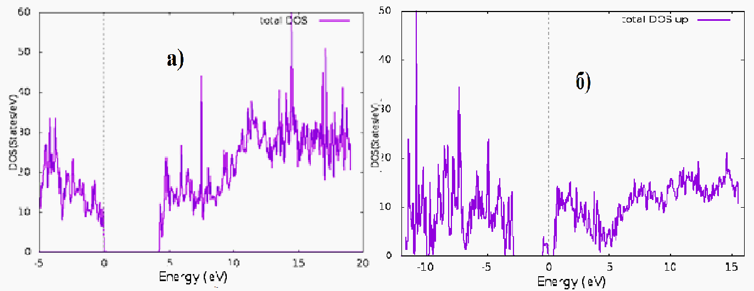
Рисунка 1. Общая плотность электронных состояний для: (а) нелегированного BN (б) нанотрубки BN легированной атомом Ti
Таким образом, сравнительное исследование показывает, что легирование Ti в БАНТ оказывает существенное влияние на модификации их электронных свойств, однако возникает новая щель в области с отрицательными энергетическими значениями вблизи уровня Ферми.
Кванто-химические расчет по методу ТФП дал согласуемый результат, с данными экспериментов. На основе данных электронных свойств БАНТ в дальнейшем представляются возможным изучать многомасштабные динамические и структурные процессы БАНТ и других материалов.
Результаты расчетов с помощью пакета WIEN2k по теории ТФП показывают, что запрещенная зона для легированного БАНТ является слишком малой, что объясняется металлической природу БАНТ.

Выводы. В данной работе представлены результаты кванто – механических расчетов с применением ТФП и использованием пакета WIEN2к электронного состояния BN – нанотрубки с целью изучения влияния Ti на электронные свойства БАНТ. Результаты показали, что Ti оказывает сильное влияние на возможность увеличения проводимости БАНT. Данное исследование послужит основой для дальнейших работ, которые приведут к пониманию роли атомов замещения (подобных титану) на электронные свойства БННТ, которые используются в современной наномедицине, наноэлектронике, в полевых эмиссионных устройствах и т. д.
Полученные результаты могут быть использованы для верификации теоретических и экспериментальных данных с целью дальнейших разработок БАНТ для таких важных аспектов, как контейнеры доставки биомолекул и лекарств в живых клетках [4].

Список литературы:
- Сатанин А.М. Введение в теорию функсионала плотности / А. М. Сатанин; НГУ им. Н. И. Лобачевского.-Н. Новгород, 2009.-64с.
- Schwars K. Solid state calculations using WIEN2k/ K/ Schwars, P. Blaha // Computational Materials Sciens.-2003.-V.28.-P.259-273.
- J. P. Perdew, K. Burke, and M. Ernzerhof, // Phys. Rev. Lett. 77(18), 3865 (1996).
- T. A. Hilder and J. M. Hill, Curr. Appl. Phys., 2008, 8, 258–261.

